***Фоторепортаж о проведении***

***Квест-игры по военно-патриотическому воспитанию для детей подготовительной группы***

***«Служу России»***

Подготовили и провели воспитатели: Платонова А. П.

Ермолаева Е. В.

**Цель:** Создание условий для возрождения традиций военно-патриотического воспитания дошкольников в игре.   
**Задачи:**   
1. Воспитывать чувство уважения к Российской Армии, к государственным праздникам, любви к Родине.   
2. Формировать уважительное отношение к воинам представителям Вооруженных сил.   
3. Развивать у детей двигательную активность, волевые качества, целеустремленность, выдержку, чувство коллективизма.

|  |  |
| --- | --- |
| **Эстафета: «Спасатели»**  C:\Users\user\Desktop\Квест игра Служу России\IMG-111335dce3c49dc24e278790d1387919-V.jpg | C:\Users\user\Desktop\Квест игра Служу России\IMG_20220225_154702.jpg |
| **«Санитары»**  C:\Users\user\Desktop\Квест игра Служу России\IMG_20220225_155521.jpg  **Эстафета «Меткие стрелки»**  C:\Users\user\Desktop\Квест игра Служу России\IMG-3f8056800e9f0f5d7d67c72e06bb21cc-V.jpg | **Собери «флаг России»**  C:\Users\user\Desktop\Квест игра Служу России\IMG-c49a0b118f0f1772336dbab302f93ac6-V.jpg  **«Разведчики» («пройди через колючую проволоку»)**  C:\Users\user\Desktop\Квест игра Служу России\IMG-aa11ed20d8b3aac0928659264fe09e78-V.jpg |
| **Игра «Знатоки»**  C:\Users\user\Desktop\Квест игра Служу России\IMG-145e663992fa55fe0fb443371050df8f-V.jpg | **Задание «Полевая кухня»**  C:\Users\user\Desktop\Квест игра Служу России\IMG-6e3fce99cfb823accaa58179eabeb42d-V.jpg |

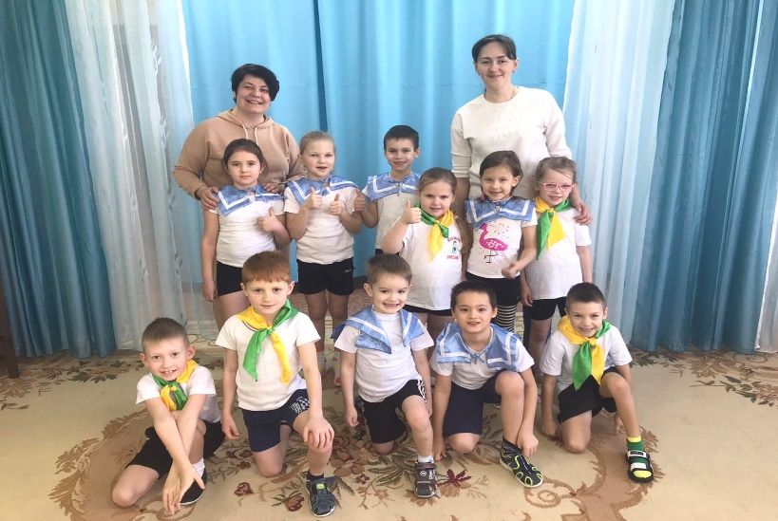

Вы честно боролись за правое дело,   
Стремились к победе отважно и смело,   
Вы наши защитники, все – молодцы!   
Гордимся мы вами – наши бойцы!